Технологическая карта выполнения изделия
Разработчик | Горбушина Алёна Анатольевна
Название изделия | «Серебряный цветок»
Наименование техники | Работа с фольгой.
Расходные материалы необходимые для работы (из расчета на 1 человека) | - Фольга  - Линейка
Ссылка на видеозанятие | https://rutube.ru/video/private/e350bdb528fc3695f3b37d603d61bb7b/?p=mwIk73OdWQ-2gVrEtMx4bw  
Операции
Название | Последовательность выполнения | Изображение | Материалы, оборудование, инструменты и приспособления
- Подготовительный этап
Подбор инструментов и материалов для работы |  | 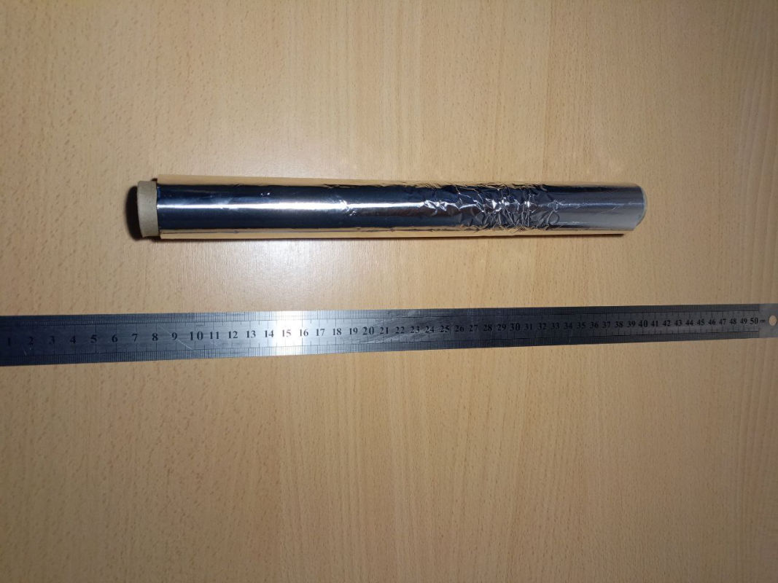 | Фольга;  линейка
- Подготовка и соединение деталей изделия
Выполнение (подготовка) деталей в соответствии с эскизом | Для начала нам необходимо с помощью линейки аккуратно отделить фольгу для деталей: 6 полосок шириной 4 см для лепестков, 2 прямоугольника шириной 10 см для сердцевины и стебля и полоса шириной 5 см для соединения лепестков со стеблем. | 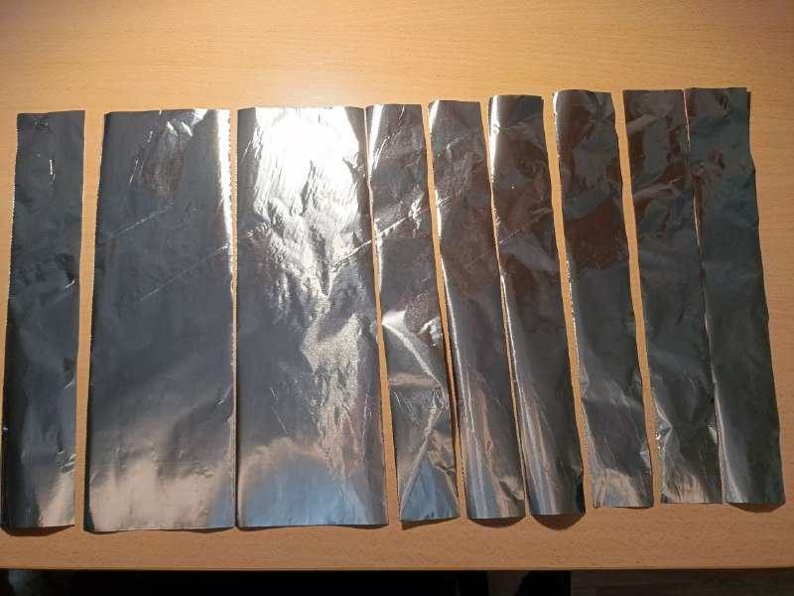 | Фольга;  линейка
 | Сейчас берем полоски для лепестков и формируем из них жгутики. Сначала полоску аккуратно сминаем, а потом также аккуратно скручиваем. Таких деталей должно быть 6. | 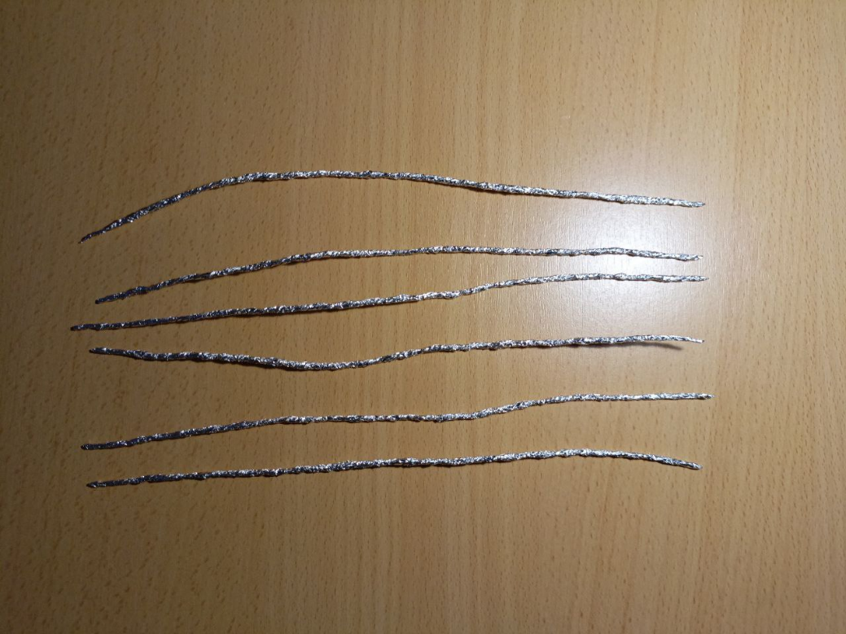 | Фольга
 | У получившихся жгутиков скручиваем концы, формируя уже сами лепестки. Лепесточков должно получиться также 6. Смотрите, чтобы они были одинакового размера: если один из них получается больше, то его можно подкрутить. | 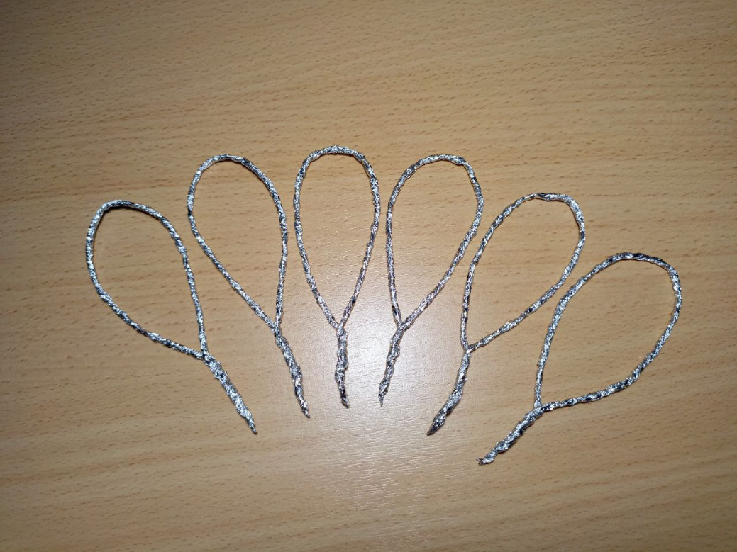 | Фольга
 | Далее соединяем все лепестки по парам и также скручиваем их концы. Должно получиться 3 пары | 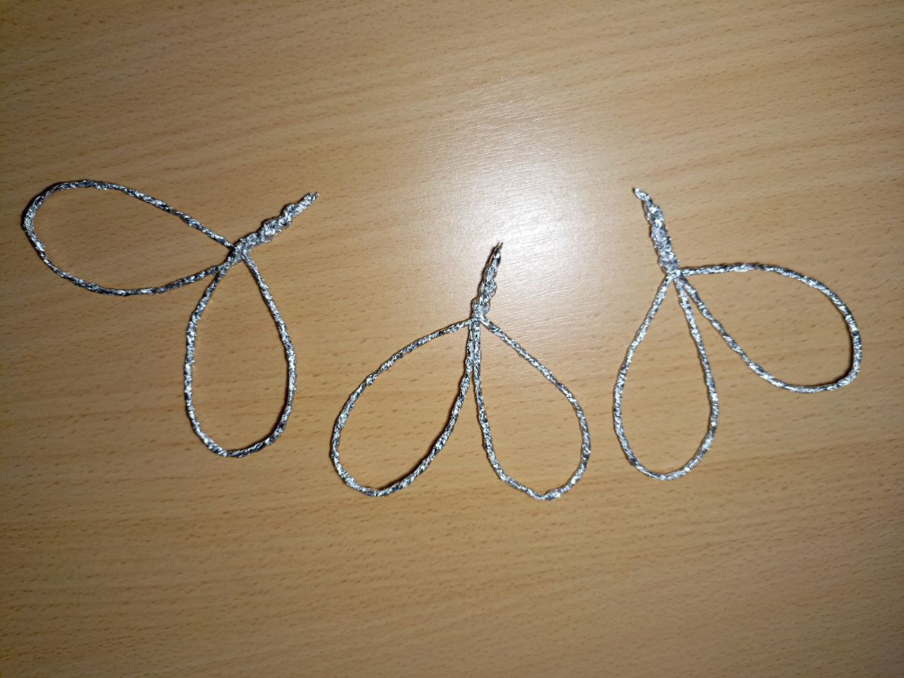 | Фольга
 | Теперь приступаем к сердцевинке. Для неё берем прямоугольник шириной 10 см, складываем пополам и с места сгиба сминаем фольгу, формируя шарик. Обратите внимание: нужно оставить после шарика-сердцевинки хвостик, для соединения деталей. | 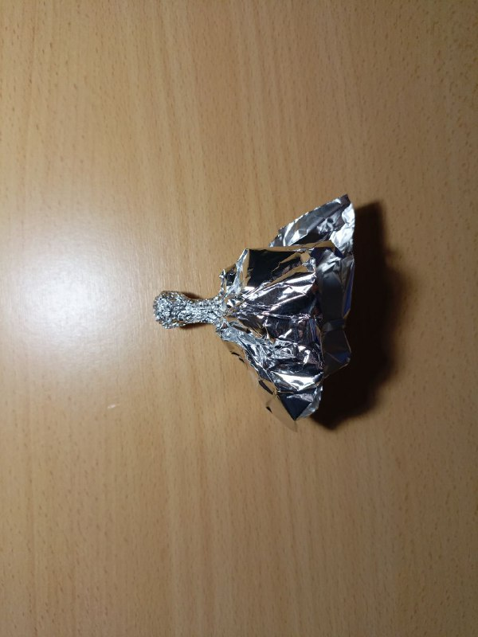 | Фольга
 | Далее из оставшегося прямоугольника делаем стебелёк. Также, как и для лепестков, осторожно сминаем и скручиваем плотный жгутик. | 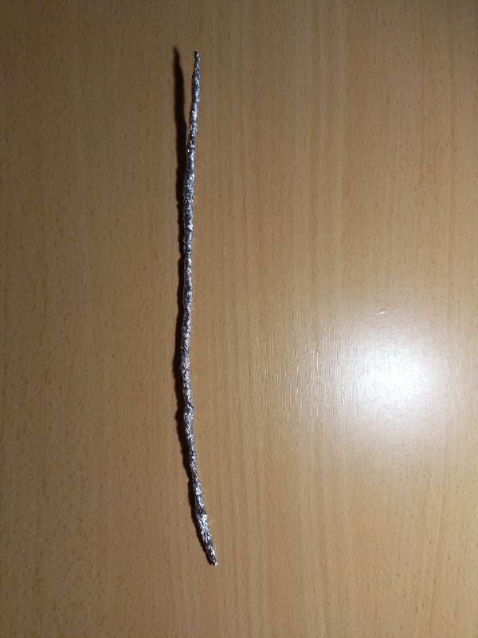 | Фольга
 | Его мы соединяем с шариком при помощи оставшегося у него хвостика. Свободную фольгу крепко обматываем вокруг стебля, таким образом скрепляя детали. | 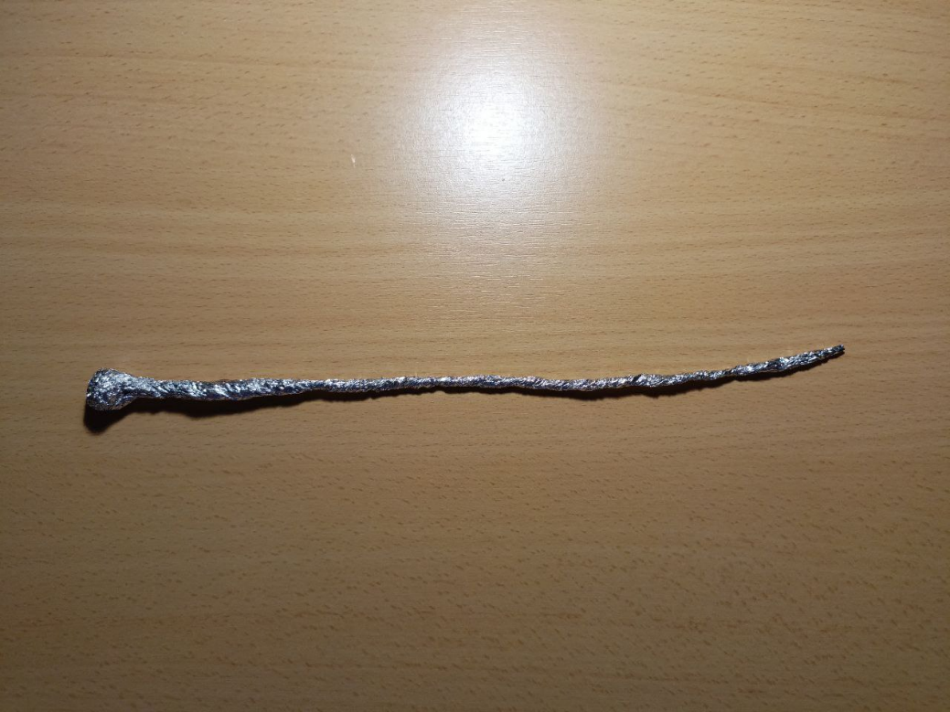
 | Осталось присоединить лепесточки. Их мы обкручиваем вокруг стебля у сердцевинки, придерживая пальцами, чтобы они не распались. И с помощью оставшейся детали-полоски мы аккуратно фиксируем эти лепесточки, буквально прикручивая их к стеблю. | 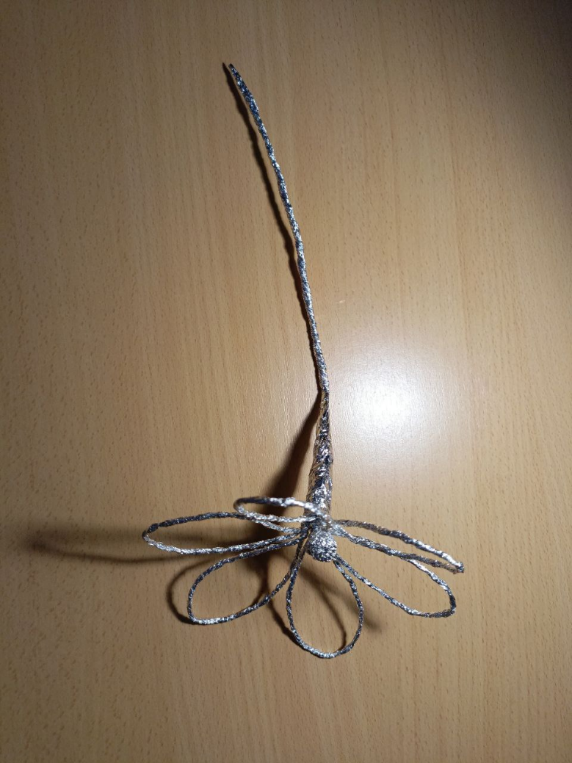 | Фольга
 | Поправьте лепесточки, чтоб они не наслаивались друг на друга. | 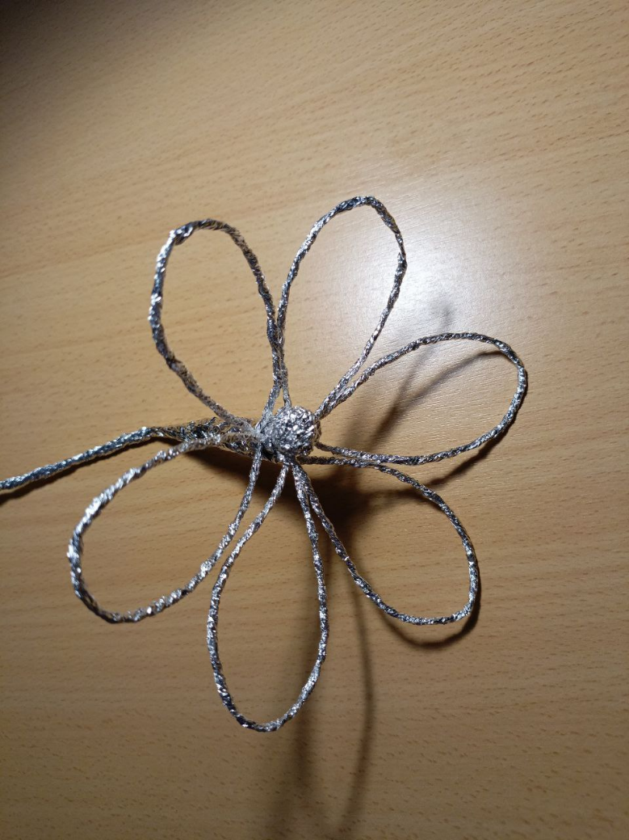
Проверка качества работы (самооценка), корректировка (при необходимости) | Работа выполнена качественно: фольга не порвана, лепестки ровные, стебель удерживает цветок.

